**MNUM – Projekt 2.15**

Zadanie 1  
Obliczanie wartości własnych macierzy nieosobliwych metodą rozkładu QR w wersji z przesunięciami oraz bez przesunięć

Idea pojedynczego kroku metody bez przesunięć (przekształcenie do ):

Ponieważ jest ortogonalna, więc

Macierz jest macierzą przekształconą przez podobieństwo, więc ma te same wartości własne. Można pokazać, że dla macierzy symetrycznej , macierz będzie zbiegać do macierzy diagonalnej .

Algorytm metody z przesunięciami

Za przyjmuje się bliższą wartość własną podmacierzy z prawego dolnego rogu macierzy . Po wyzerowaniu wszystkich elementów ostatniego wiersza poza ostatnim elementem (diagonalnym) postępujemy analogicznie z macierzą zmniejszoną do wymiarowości .

Kod algorytmu metody QR bez przesunięć (plik: eigval.m):

function [ w, iteracje, success ] = eigval( A ,tol, imax )

%eigval Oblicznie wartosci wlasnych metoda rozkladu QR bez przesuniec

% tol - tolerancja

% imax - maksymalna liczba iteracji

% w - wektor wartości własnych

% iteracje - liczba iteracji potrzebnych do znalezienia wartości własnych

% success - czy udało się uzyskać wynik zanim liczba iteracji

% przekroczyła imax

success = 1;

z = zeros(size(A,1));

for i= 1:imax

b = A - diag(diag(A));

if (b == z) | max(max(abs(b))) < tol

break;

end

[q, r] = qrmgs(A);

A = r * q; %macierz przekształcona

end

if i == imax

success = 0;

disp('Uwaga: osiągnięto imax');

end

w =diag(A);

iteracje = i;

end

Kod algorytmu metody QR z przesunięciami (plik: eigvalS.m):

function [ eigenvalues, iteracje,success] = eigvalS( A, tol, imax )

%eigvalS Oblicznie wartosci wlasnych metoda rozkladu QR z przesunieciami

% tol - tolerancja

% imax - maksymalna liczba iteracji

success = 1;

n=size(A,1);

eigenvalues = diag(zeros(n));

INITIALsubmatrix = A; %macierz początkowa (oryginalna)

iteracje = 0;

for k = n:-1:2

DK = INITIALsubmatrix; %macierz startowa dla jednej wart. własnej

i = 0;

while i<= imax & max(abs(DK(k,1:k-1)))>tol

DD = DK(k-1:k,k-1:k); %macierz 2x2 prawego dolnego rogu

[ev1,ev2]=quadpolynroots(1,-(DD(1,1)+DD(2,2)), DD(2,2)*DD(1,1)-DD(2,1)*DD(1,2));

%najbliższa DK(k,k) wartość własna podmacierzy DD

if abs(ev1 - DD(2,2)) < abs(ev2-DD(2,2))

shift = ev1;

else

shift = ev2;

end

DK = DK - eye(k)*shift; %macierz przesunięta

[Q1,R1] = qrmgs(DK); %faktoryzajca QR

DK = R1 *Q1 +eye(k)*shift; %macierz przekształcona

i = i+1;

iteracje = iteracje + 1;

end

if i >imax

success = 0;

disp('imax reached')

end

eigenvalues(k) = DK(k,k);

if k>2

INITIALsubmatrix = DK(1:k-1,1:k-1); %deflacja macierzy

else

eigenvalues(1) = DK(1,1); %ostatnia wartość własna

end

end

end

Kod algorytmu rozkładu QR - zmodyfikowany algorytm Grama-Shmidta (plik: qrmgs.m):

function [ Q, R ] = qrmgs( A )

%qrmgs Rozkład QR zmodyfikowanym algorytmem Grama-Schmidta

[m, n] = size(A);

Q = zeros(m,n);

R = zeros(n,n);

d = zeros(1,n);

%Rozkład QR

for i =1:n

Q(:,i) = A(:,i);

R(i,i) = 1;

d(i) = Q(:,i)' * Q(:,i);

for j = i+1:n

R(i,j) = (Q(:,i)'*A(:,j))/d(i);

A(:,j) = A(:,j) - R(i,j)*Q(:,i);

end

end

%Normowanie układu

for i=1:n

dd = norm(Q(:,i));

Q(:,i) = Q(:,i)/dd;

R(i,i:n) = R(i,i:n) *dd;

end

end

Kod algorytmu oblicznia pierwiastków równania kwadratowego (plik: quadpolynroots.m) :

function [ x1, x2 ] = quadpolynroots( a,b,c )

%quadpolynroots Funkcja zwracajaca pierwistki wielomianu stopnia 2

% a,b,c - wspolczynniki wielomianu

l1 = -b + sqrt(b*b - 4*a*c);

l2 = -b - sqrt(b*b - 4*a*c);

%wybieramy licznik o wiekszym module

if abs(l1) > abs(l2)

licznik = l1;

else

licznik = l2;

end

x1 = licznik/(2*a);

%drugi pierwiastek obliczmy ze wzorów Viete'a

x2 = ((-b)/a) - x1;

end

Wyniki:

Badane będzie 30 losowych macierzy o rozmiarach 5x5, 10x10 i 20x20. Maksymalna liczba iteracji (imax) została ustawiona na 10 000.

Rozmiar 5x5

W tym przypadku wszystkie metody były zbieżne.

Średnie liczby iteracji:

|  |  |  |
| --- | --- | --- |
| Macierz i metoda | Średnia liczba iteracji | Liczba nieudanych prób |
| Macierz symetryczna  Algorytm bez przesunięć | 413.8000 | 0 |
| Macierz symetryczna  Algorytm z przesunięciami | 7.3667 | 0 |
| Macierz niesymetryczna  Algorytm z przesunięciami | 9.4000 | 0 |

Rozmiar 10x10

W jednym przypadku metoda bez przesunięć okazała się rozbieżna. Algorytm z przesunięciami był zbieżny dla wszystkich macierzy

|  |  |  |
| --- | --- | --- |
| Macierz i metoda | Średnia liczba iteracji | Liczba nieudanych prób |
| Macierz symetryczna  Algorytm bez przesunięć | 808.3667 | 1 |
| Macierz symetryczna  Algorytm z przesunięciami | 14.3333 | 0 |
| Macierz niesymetryczna  Algorytm z przesunięciami | 20.5667 | 0 |

Rozmiar 20x20

W jednym przypadku metoda bez przesunięć okazała się rozbieżna. Algorytm z przesunięciami był zbieżny dla wszystkich macierzy

|  |  |  |
| --- | --- | --- |
| Macierz i metoda | Średnia liczba iteracji | Liczba nieudanych prób |
| Macierz symetryczna  Algorytm bez przesunięć | 1.9205e+03 | 1 |
| Macierz symetryczna  Algorytm z przesunięciami | 27.6333 | 0 |
| Macierz niesymetryczna  Algorytm z przesunięciami | 43.9667 | 0 |

Wnioski:

Rozkład QR w wersji bez przesunięć wymaga znacznie większej liczby iteracji, nie nadaję się także do macierzy niesymetrycznych. Algorytm w wersji z przesunięciami wymaga mniejszego nakładu obliczeniowego, mimo większej złożoności każdego kroku, gdyż jest szybciej zbieżny. Jest on ponadto bardziej uniwersalny ze względu na obsługę macierzy niesymetrycznych.

Zadanie 2  
Wyznaczanie metodą najmniejszych kwadratów funkcji wielomianowej najlepiej aproksymującej dane.

Układ równań normalnych:

Układ równań wynikający z rozkładu :

Kod algorytmu aproksymującego (plik: aproksymacja.m):

function [ a, res ] = aproksymacja( x, y, n, meth )

%aproksymacja Summary of this function goes here

% n - stopien wielomianu

% meth : 1 - uklad rownan normalnych; 2 - qr

N = size(x,1);

A = zeros(N,n);

%Wypelniamy macierz A odpowiednimi potęgami x

for i=1:N

for j = 1:n

A(i,j) = x(i,1)^(j-1);

end

end

%uklad rownan normalnych

if meth == 1

ata = A'*A;

aty = A'*y;

a = ata\aty;

res = norm(aty - ata*a);

%uklad wynikajacy z rozkladu QR

elseif meth == 2

[Q,R] = qrmgs(A);

a =R\Q'*y;

res = norm(R*a - Q'*y);

end

end

Kod algorytmu obliczającego wartości wielomianu (plik: pval.m):

function [ w ] = pval(a , x)

% pval oblicza wartosci wielomianu o wspolczynnikach a(a(1) odpowiada x^0)

% w - wartosci wielomianu w danych punktach x

ilprobek = size(x,1);

stwiel = size(a,1);

w = zeros(ilprobek,1);

for i = 1: ilprobek

for j = 1:stwiel

w(i) = w(i) + a(j) * x(i)^(j-1);

end

end

end

Wyniki:

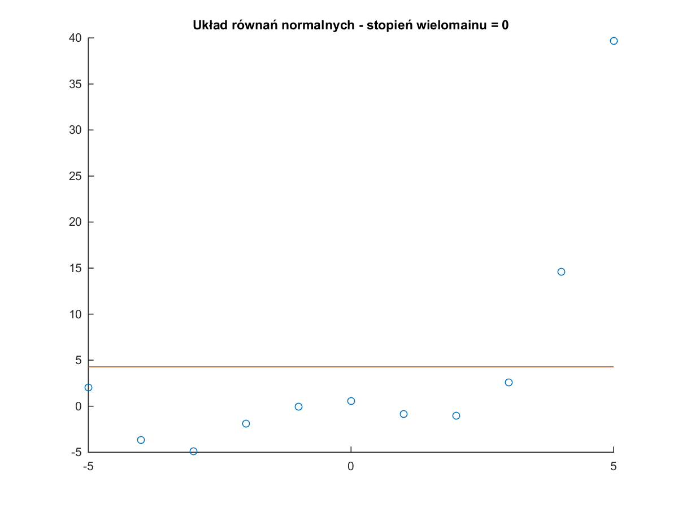

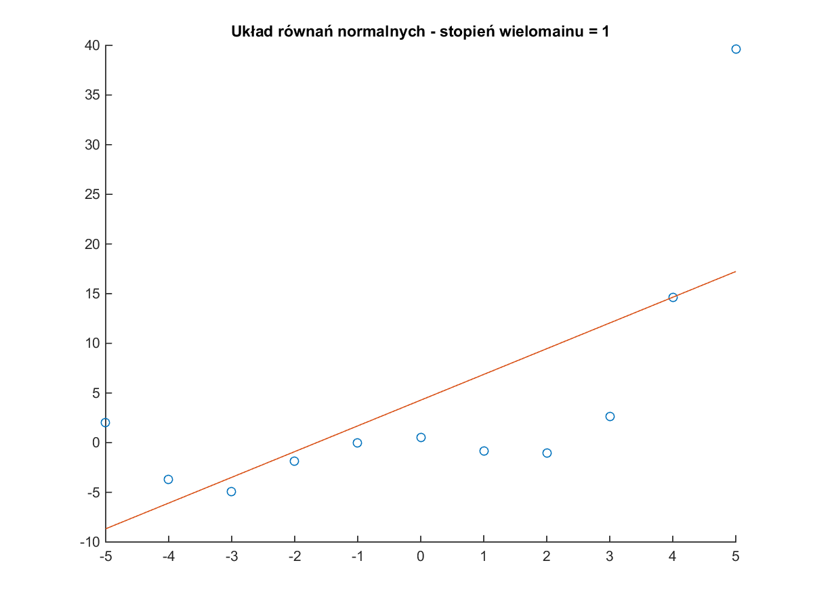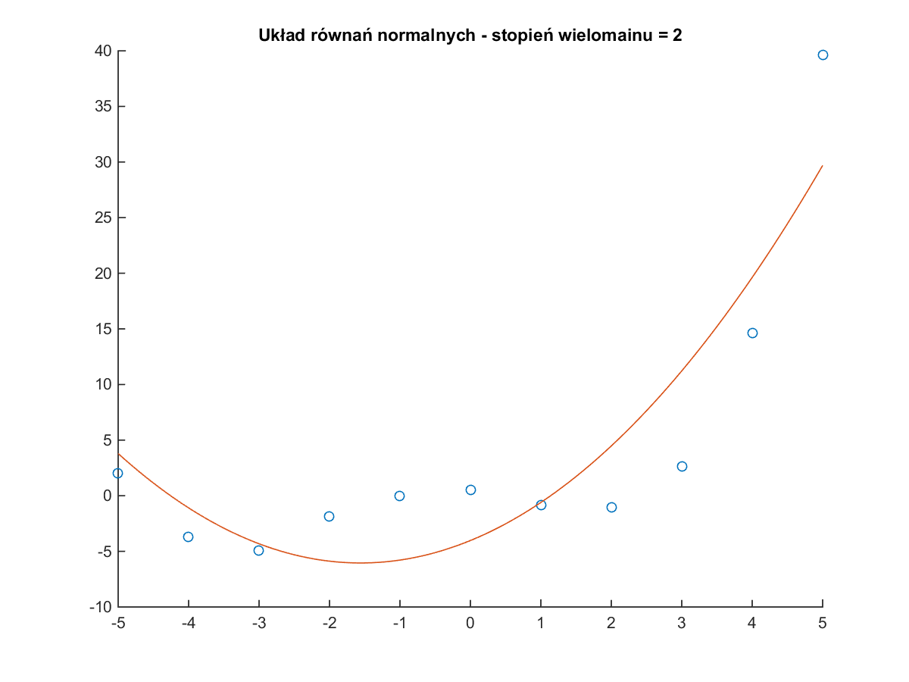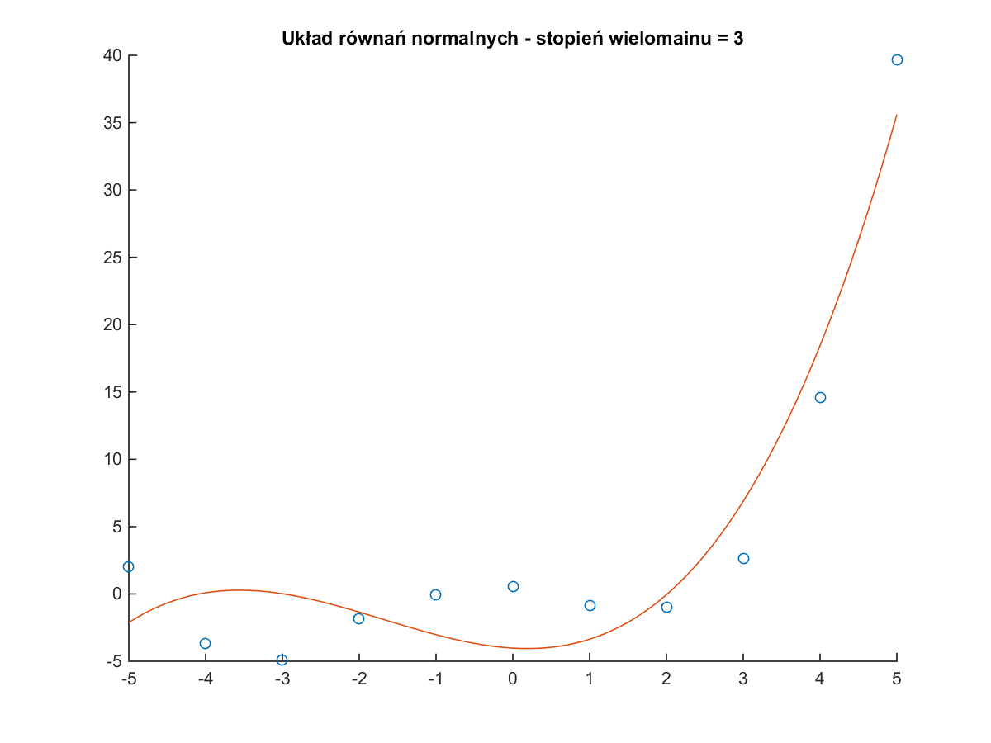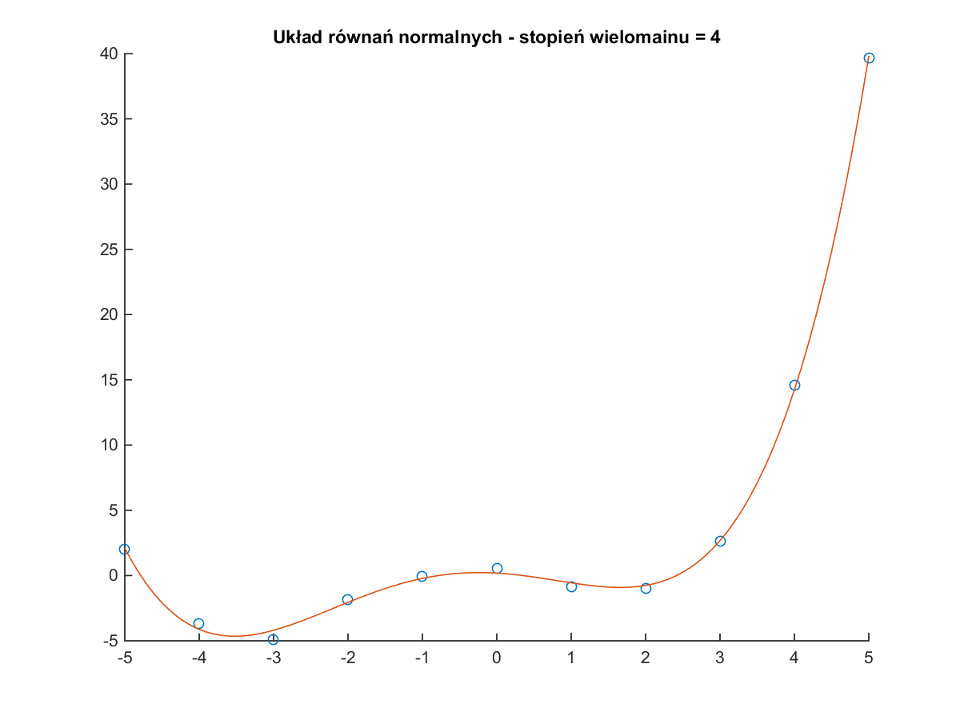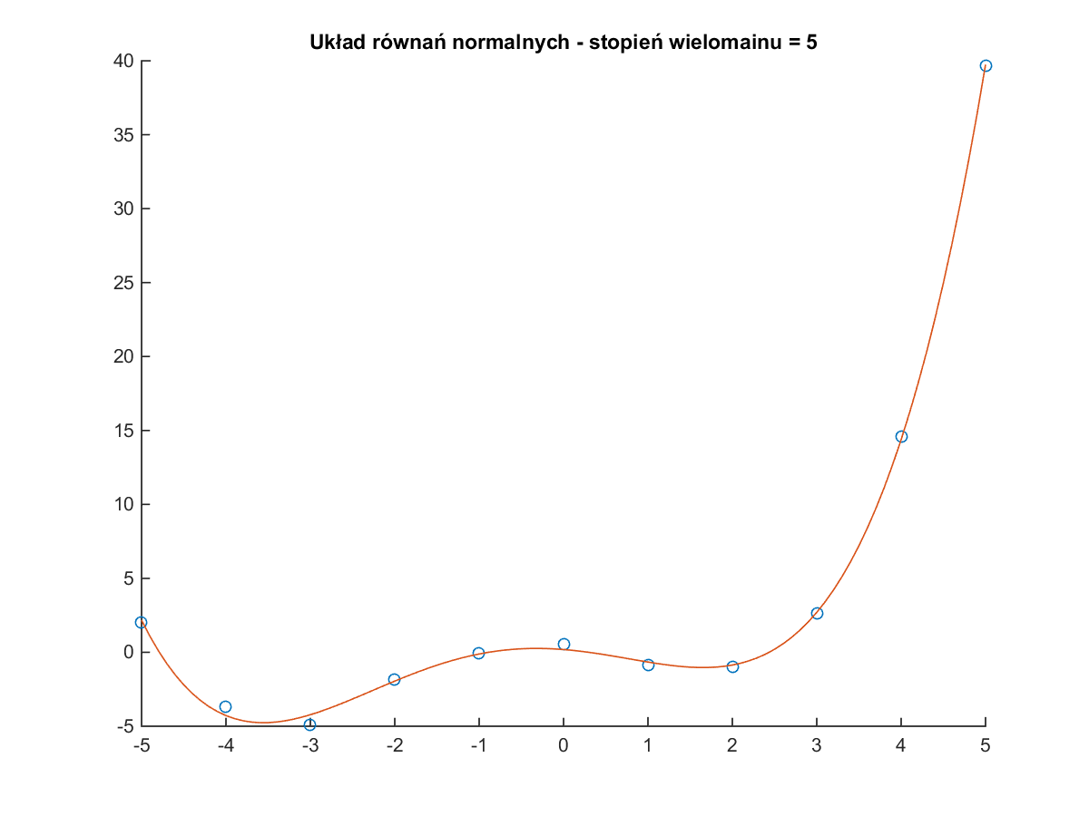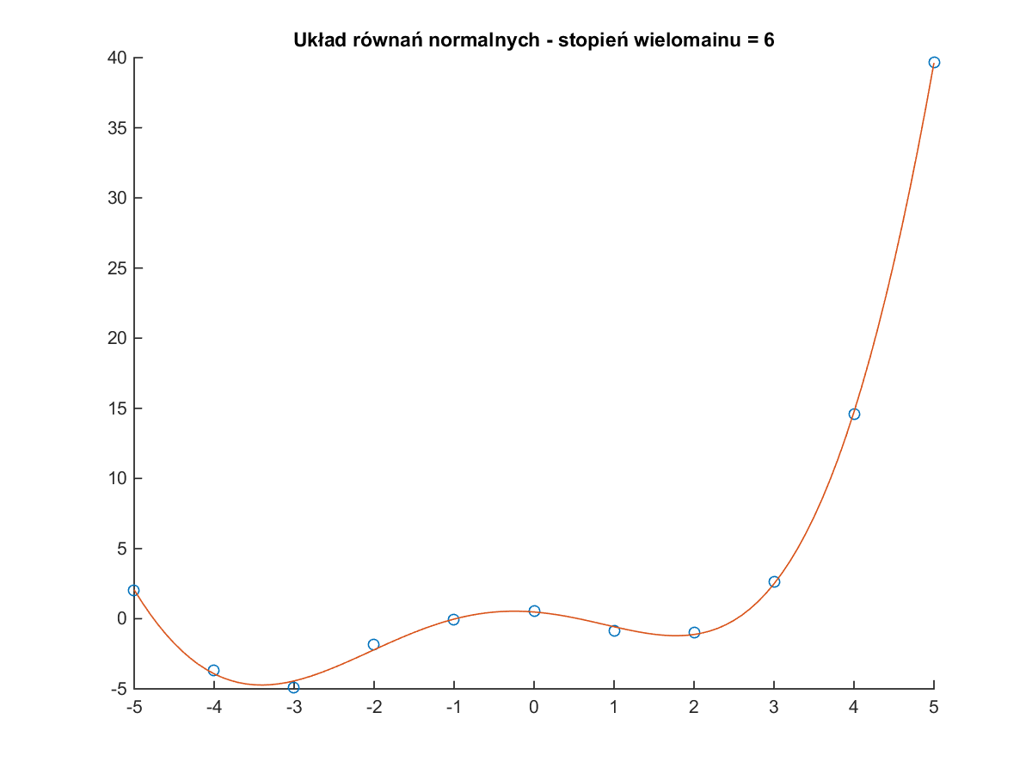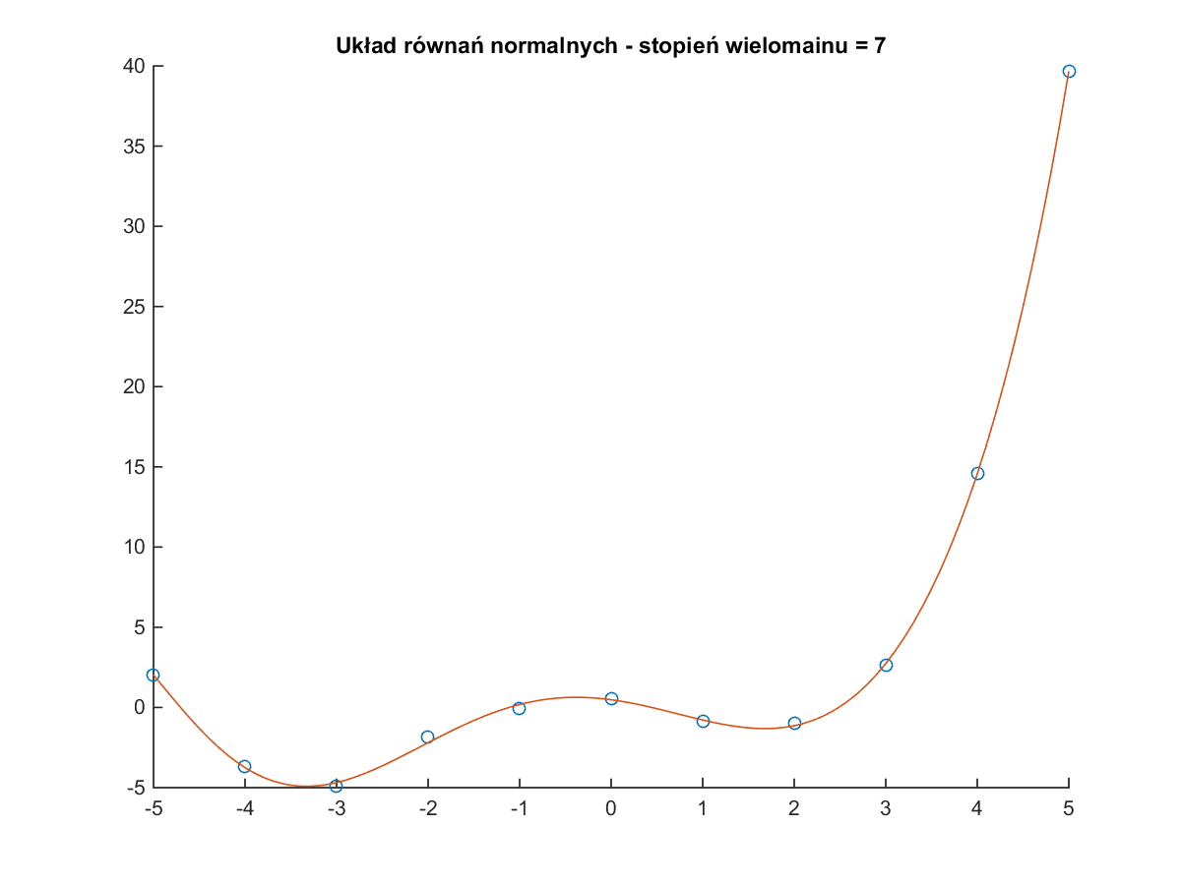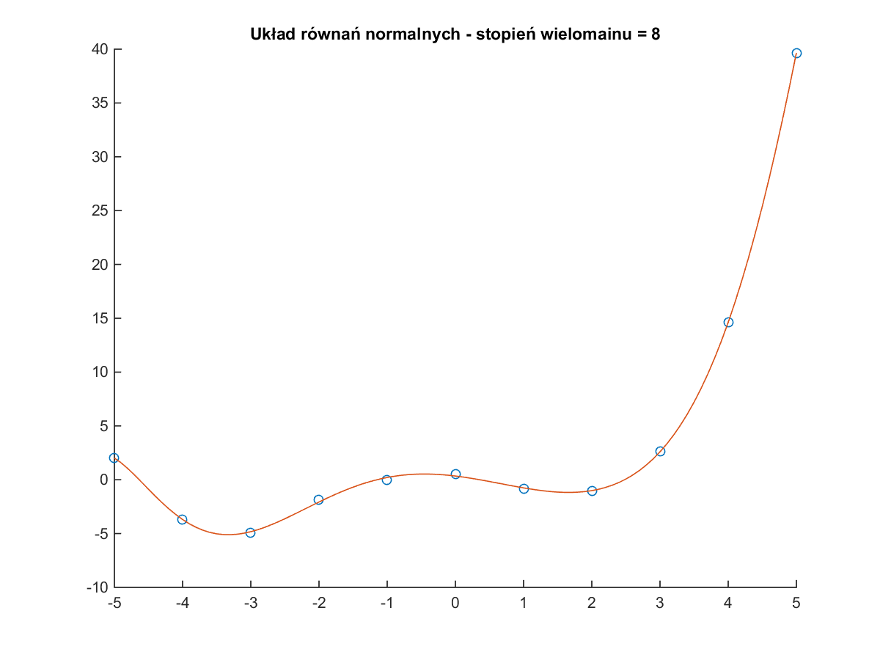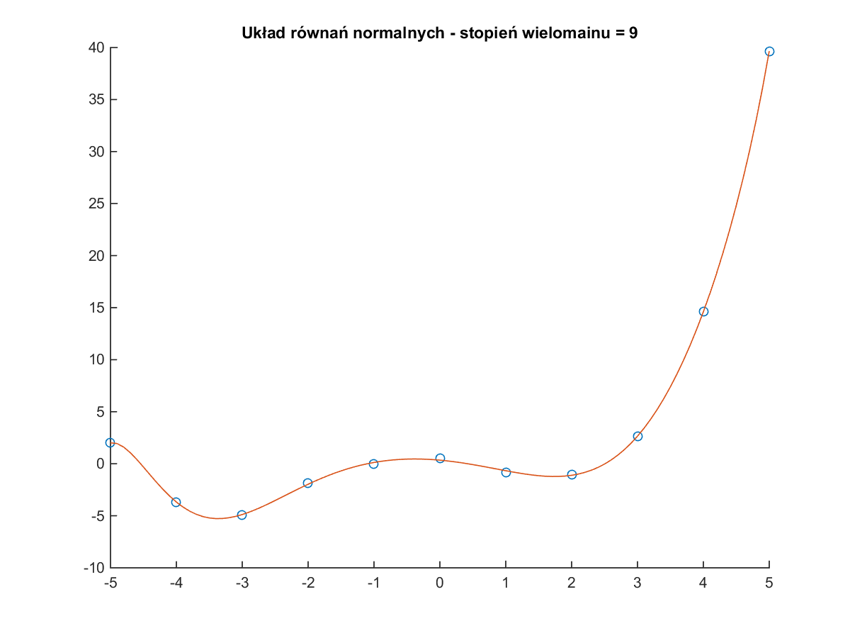

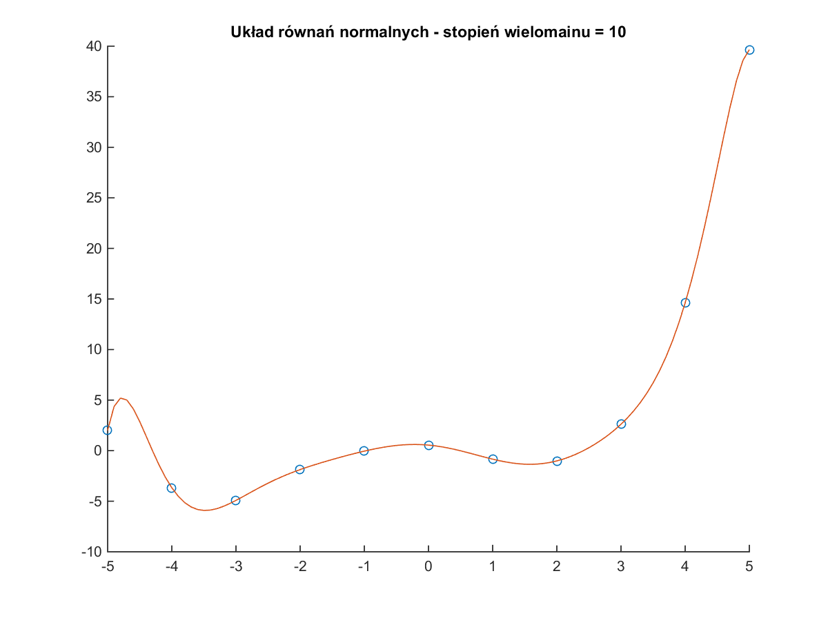

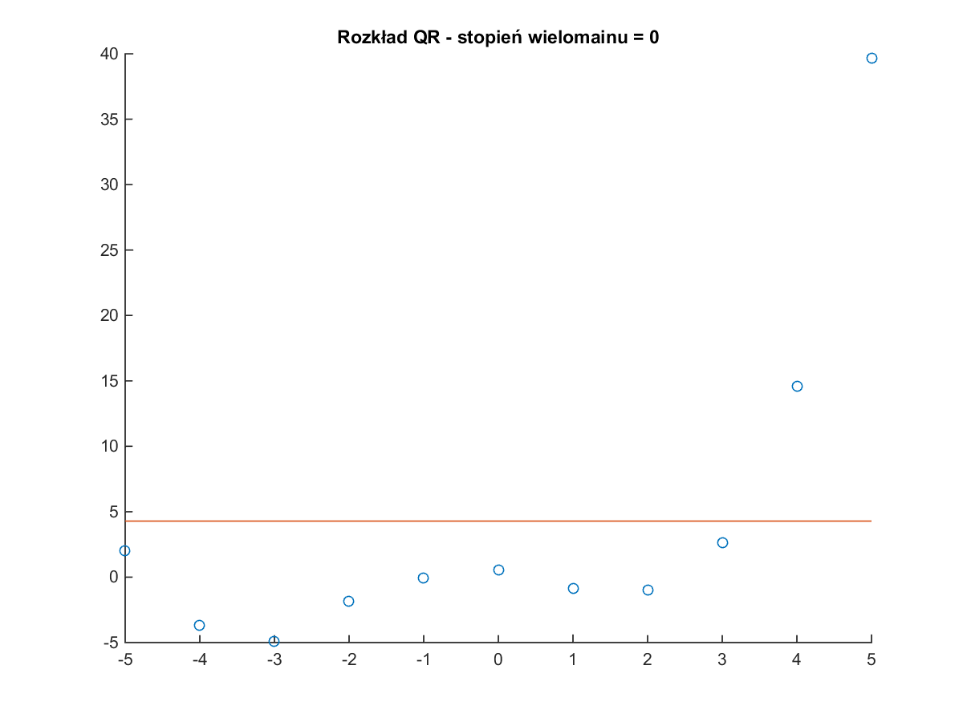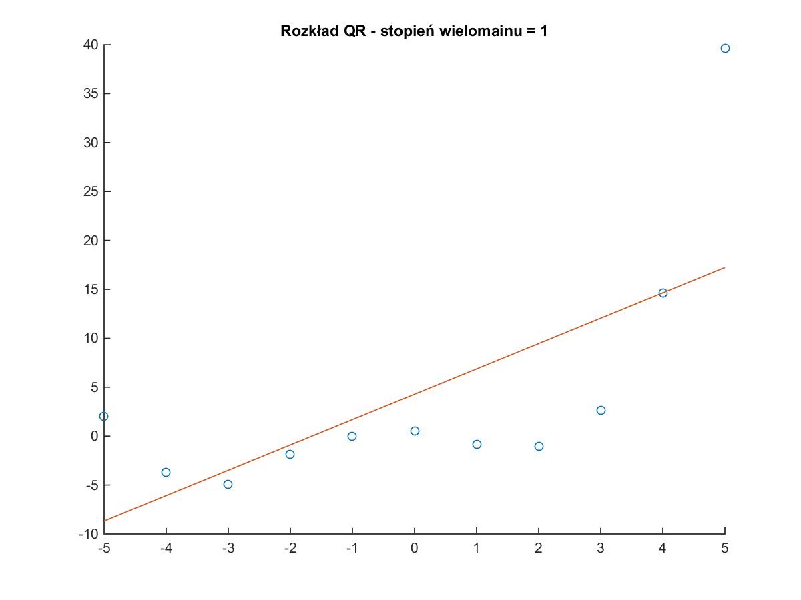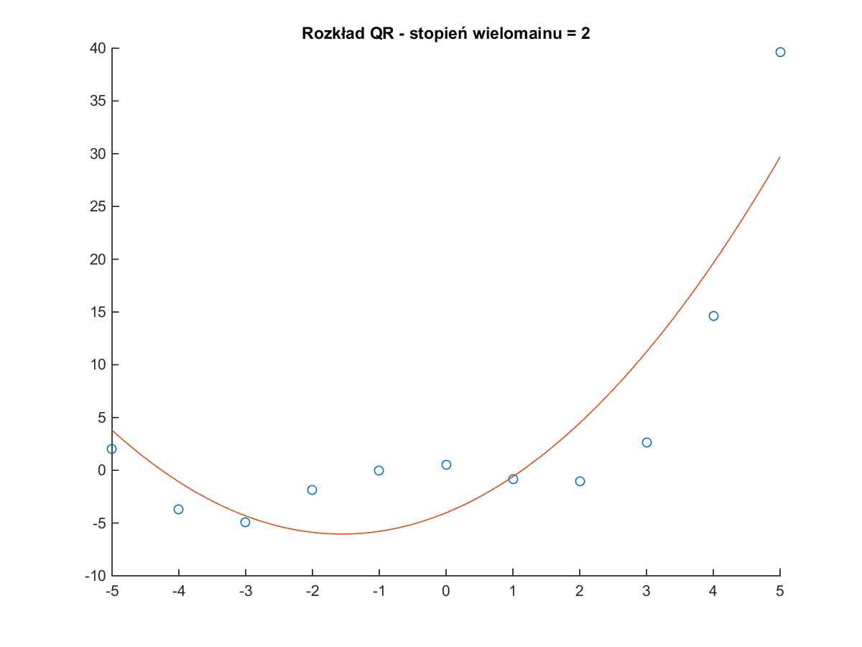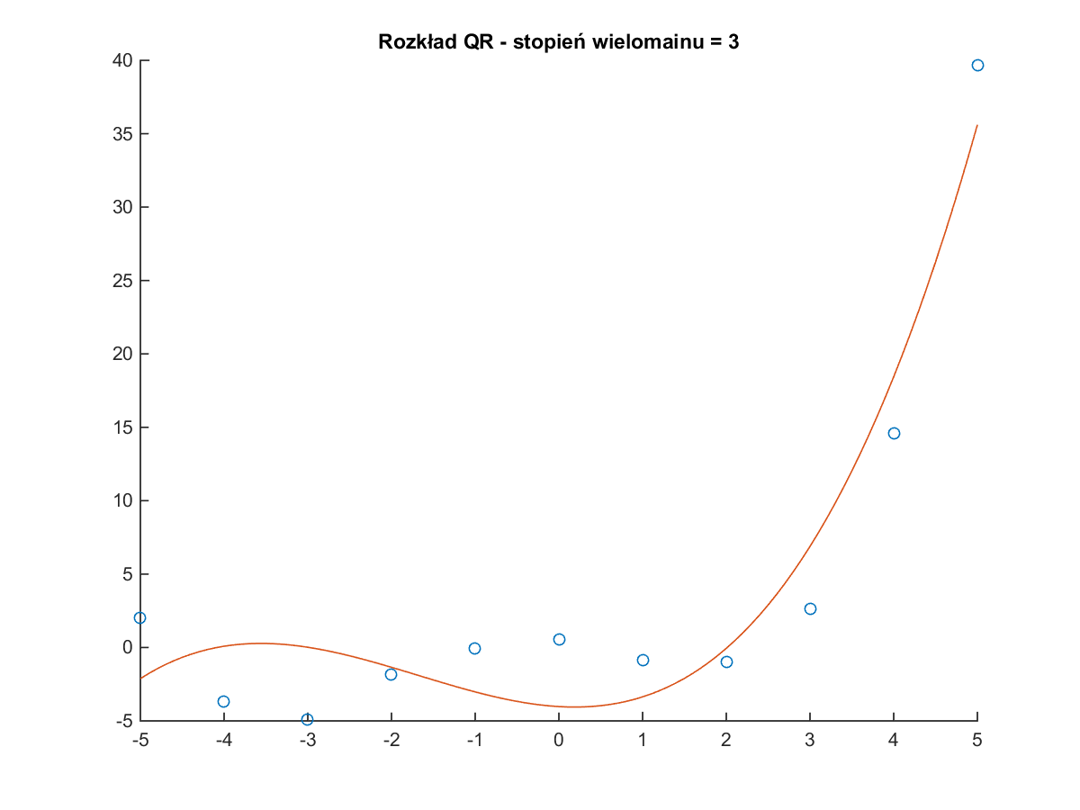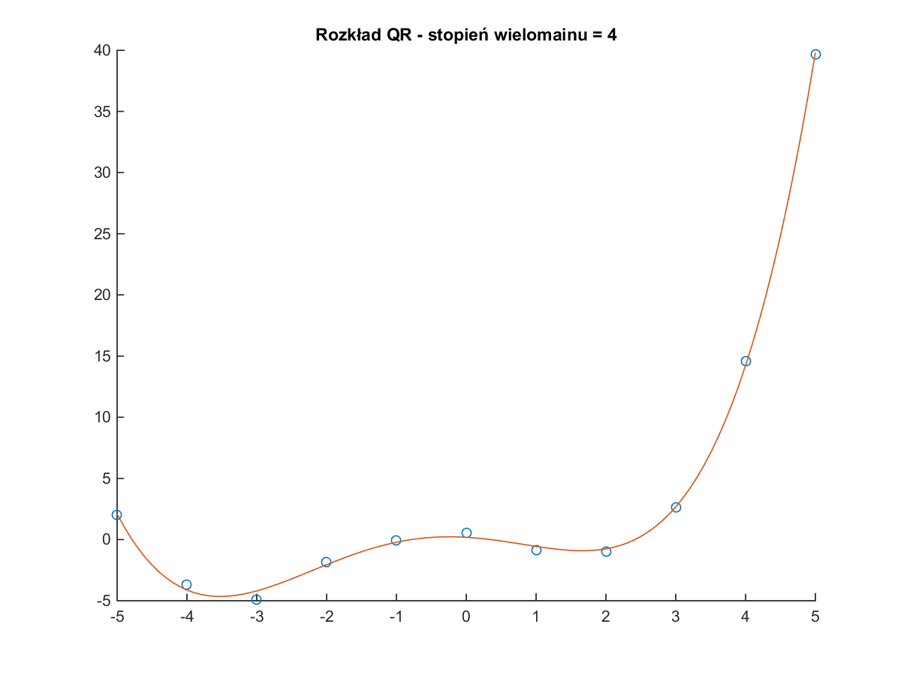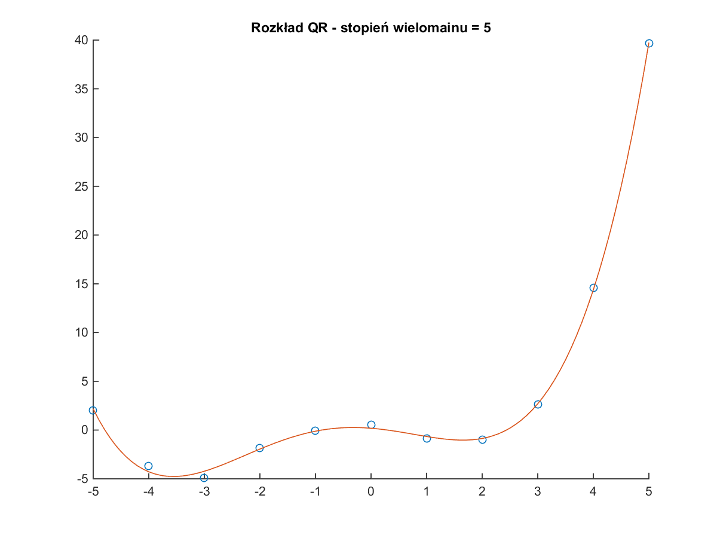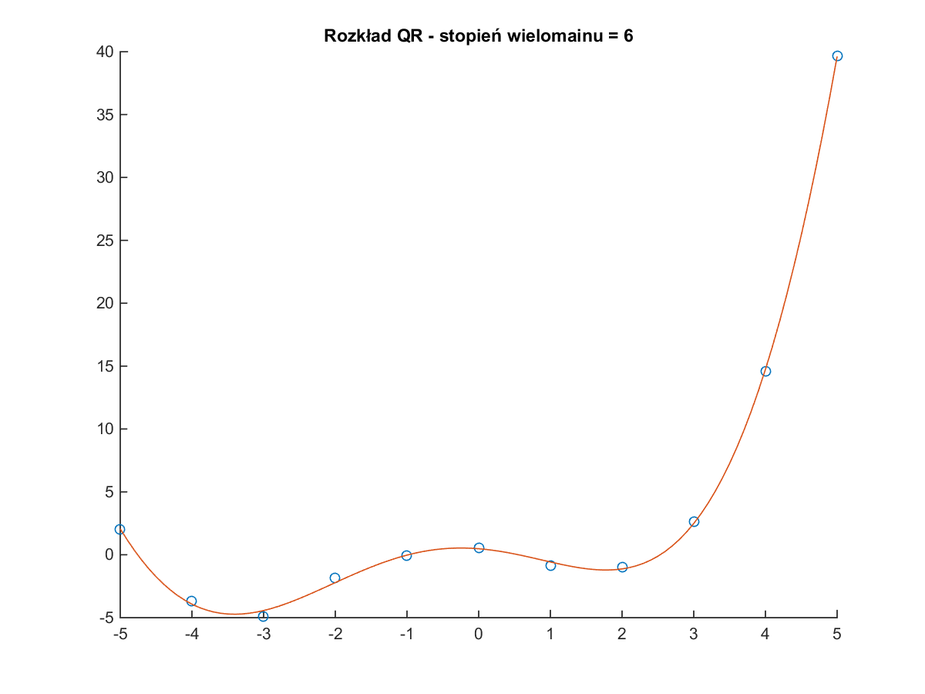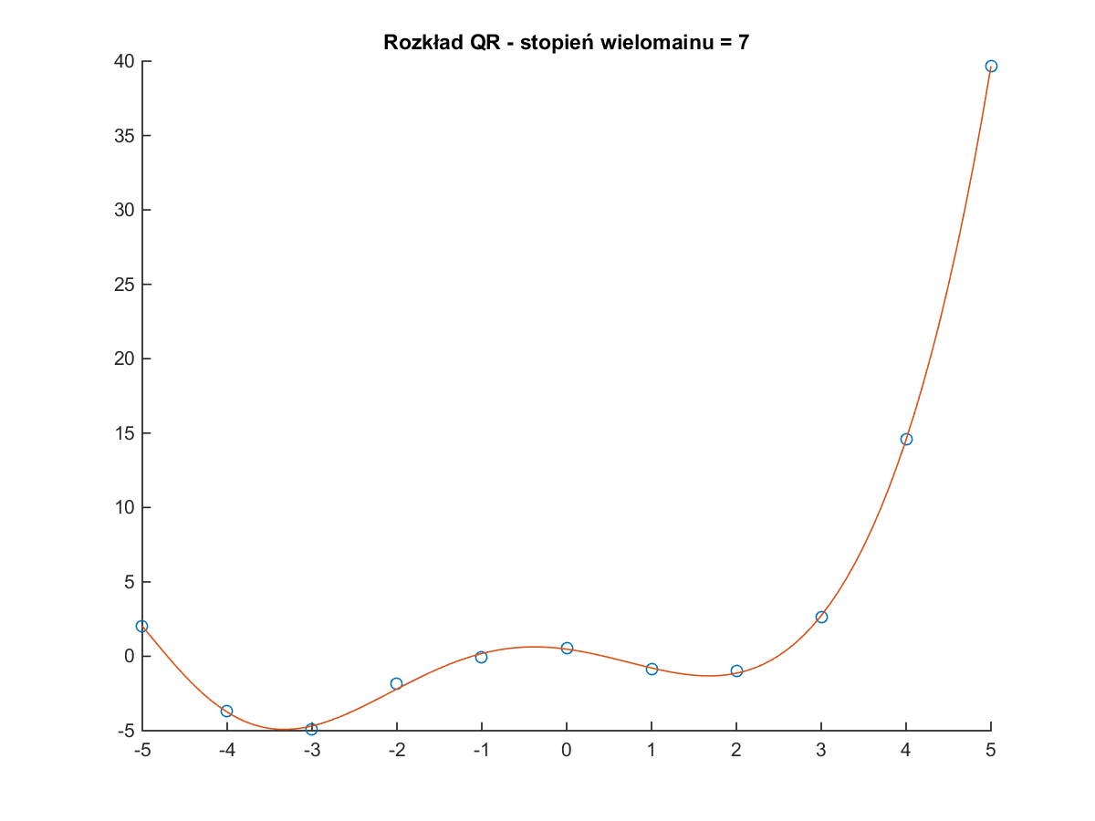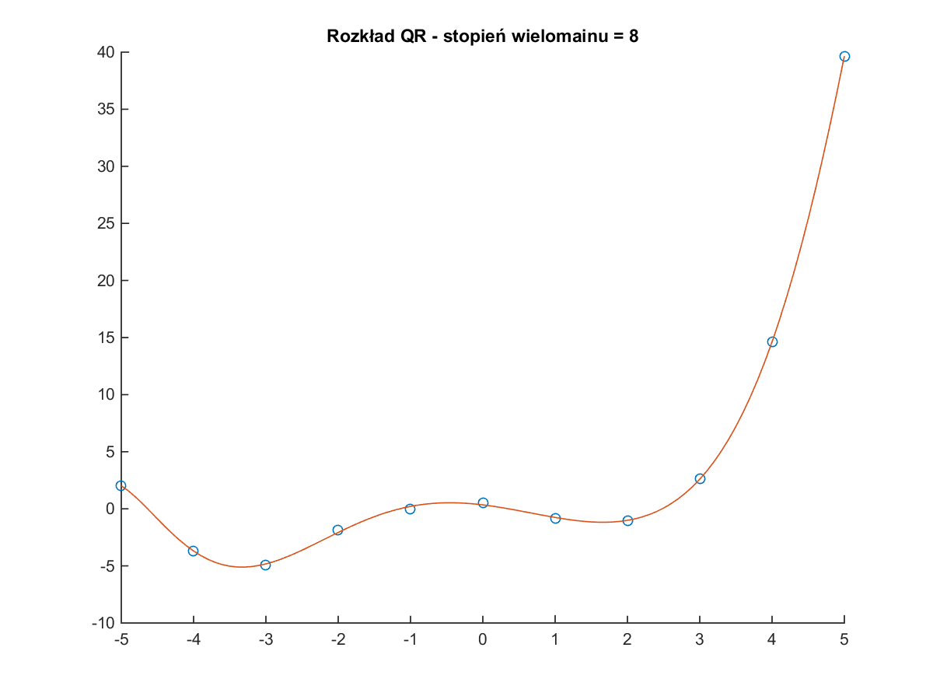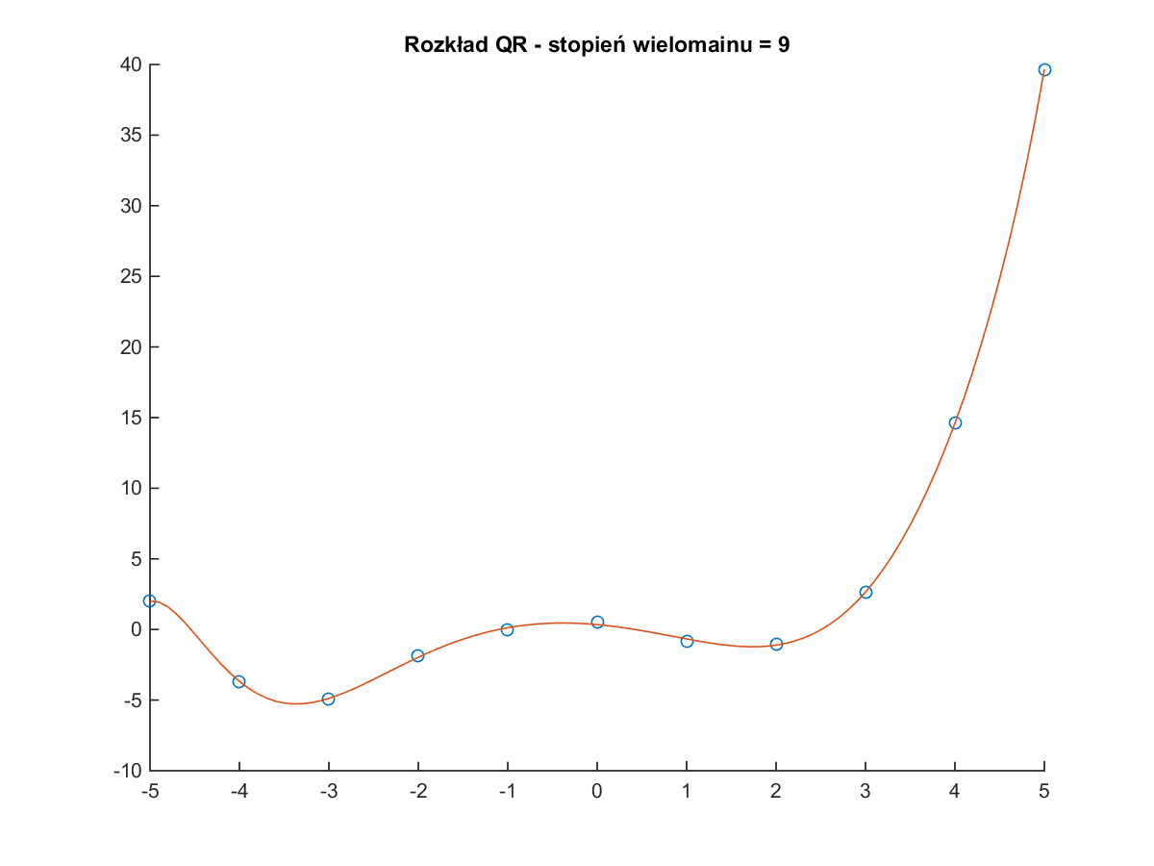

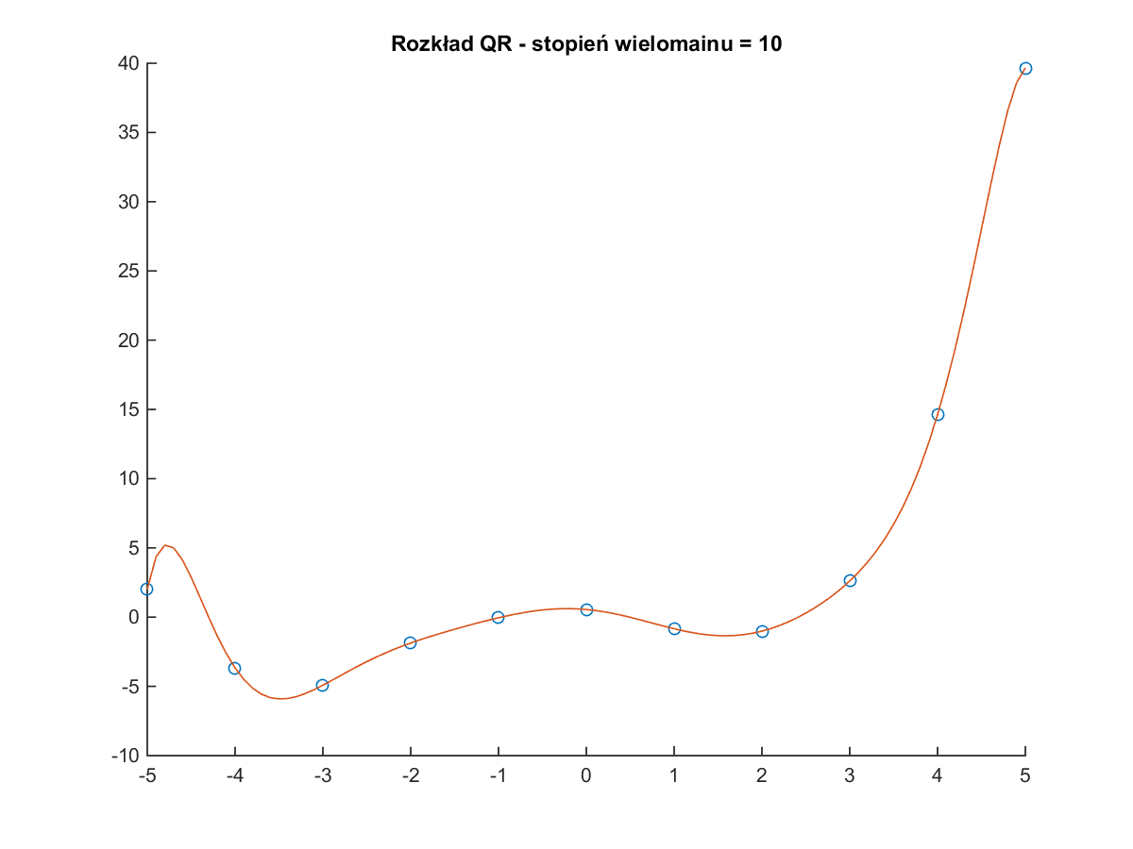

|  |  |  |
| --- | --- | --- |
| Stopień wielomianu | Błąd rozwiązania  Układ równań normalnych | Błąd rozwiązania  Rozkład QR |
| 0 | 0 | 0 |
| 1 | 0 | 3,55271367880050e-15 |
| 2 | 7,10542735760100e-15 | 8,14028967780416e-15 |
| 3 | 7,10542735760100e-15 | 7,32410687763558e-15 |
| 4 | 3,63800656256145e-12 | 3,55271367880050e-15 |
| 5 | 2,91038339261805e-11 | 5,33167196845001e-15 |
| 6 | 1,19998167083181e-10 | 5,77742823859925e-15 |
| 7 | 4,80930315469239e-10 | 5,09051482459403e-14 |
| 8 | 4,66571281122666e-10 | 1,02447329786068e-13 |
| 9 | 1,86499304351714e-08 | 2,73369781880071e-13 |
| 10 | 1,37415774943358e-06 | 5,99787696540388e-13 |

Wnioski:

Jak widać układ równań wynikający z rozkładu QR zachowuje dobre uwarunkowanie w przeciwieństwie do układu równań normalnych, który szybko traci dokładność. Mimo tego dla stopni wielomianów większych bądź równych 10 przebieg funkcji aproksymującej w obu przypadkach zaczyna odbiegać od danych pomiarowych, wynika to z faktu że w pewnym momencie przestajemy aproksymować funkcję a jedynie dane pomiarowe.